诸葛亮
181- 234
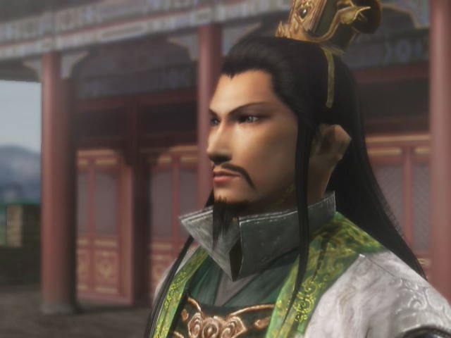
字孔明，蜀之丞相。人称[卧龙先生]。因刘备三顾茅庐之礼，感其知遇之恩而出仕。刘备待之如师，食则同桌，寝则同榻。在外交与内政上充分发挥其才，对蜀之建国有极大贡献。后来五度北伐，出师未捷而病逝于五丈原。

